澎湖縣湖西鄉成功國小（四下）社會科 第一次月考 號 姓名：

一、是非題：每題2分，共40分
（ ）地形崎嶇，交通較不便利的地方，人口也較稀少。
（ ）南投市因為地勢崎嶇，所以土地開發較為困難。
（ ）從家鄉的人口密度圖中，可以了解家鄉人口的分布情形。
（ ）家鄉的人口愈多，愈可以提高居住環境的品質。
（ ）近年來家鄉的老年人口比例呈現逐漸上升的趨勢。
（ ）不同的行業面臨著不同的挑戰，所以每一種行業都很辛苦。
（ ）為了賺錢，各行各業都要不計一切手段互相競爭。
（ ）家鄉的居民從事不同的工作，可以讓我們的生活更便利。
（ ）各行各業可以透過網路，將產品的各項資訊傳到全球。
（ ）只要到學校教務處詢問，就可以了解家鄉人口分布狀況。
11.（ ）面積較大的地區，人口一定比較多。
12.（ ）我們可以利用政府所設立的相關網站，了解家鄉人口分布狀況。
13.（ ）第一級產業包括農、林、漁、牧、礦等五種行業。
14.（ ）老年期是指40歲到64歲的人。
15.（ ）家鄉居民從事各行各業不但可以獲得報酬，還能貢獻社會。
16.（ ）家鄉的各行各業間可以彼此良性競爭，使服務品質更好。
17.（ ）有些地區會因為自然環境的限制，造成人口不斷的外移。
18.（ ）第二級產業包括運輸業、通信業、商業等服務業。
19.（ ）行業不分貴賤，只要認真工作，都能創造出自己的一片天。
20.（ ）各式各樣的行業可以提供我們生活上的需求。
二、選擇題：每題2分，共40分
（ ）下列哪一項代表家鄉的競爭力與居民的扶養能力？ 教育程度 年齡分布 性別比例 行業類別。
（ ）什麼是影響人口變化的要素？ 出生 死亡 人口移入或移出 以上皆是。
（ ）土地開發的難易和下列什麼有密切的關係？ 地形 居民興趣 居民的姓氏 以上皆是。
（ ）行業間的什麼做法，可以促進家鄉產業的蓬勃發展？ 發黑函 彼此良性競爭 削價競售 生產黑心產品。
（ ）下列哪一項不是各行業間良性競爭後帶來的成果？ 刺激生產技術的改進 調整經營方法 販售黑心商品 提高服務品質。
（ ）臺東縣 關山鎮的居民，以生產什麼為主？ 稻米 陶瓷 茶葉 鞋子。
（ ）什麼是使得兩性地位平等的因素？ 經濟發展 教育普及 性別平等教育的推廣 以上皆是。
（ ）下列哪一個地方的人口密度最低？ 臺北市 南投縣 南投市 南投縣 信義鄉 新竹縣 竹北市。
（ ）老年人是指幾歲以上的人？ 50歲 55歲 60歲 65歲。
（ ）小青到臺北市拜訪親戚，發現臺北市聚落大而密集，請問臺北市的居民以從事什麼行業為主？ 農業 漁業 畜牧業 服務業。
11.（ ）小婕的家鄉澎湖四面環海，雖然人口不多，但景色宜人，你會建議當地居民發展哪種行業？ 觀光業 保險業 漁業 百貨業。
12.（ ）小瑜的姑姑販賣花枝丸為生，請問她是屬於哪一種行業？ 製造業 服務業 農業 畜牧業。
13.（ ）下列哪一項不是一個優良商家應有的行為？ 重視研發新產品 提高生產技術 忽視消費者的權益 提升產品品質。
14.（ ）下列什麼行業的性質屬於服務業？ 土木建築業 金融保險業 採礦業 營造業。
15.（ ）現今臺灣有怎樣的人口問題？ 老年人口比例逐漸提高 人口成長速度緩慢 出生率逐年降低 以上皆是。
16.（ ）選擇行業時應該依據什麼？ 興趣 專長 能力 以上皆是。
17.（ ）在八八水災中，救援直升機想進入屏東縣 霧臺鄉的災區十分困難，下列哪一項比較有可能是原因之一？ 地勢平坦 交通便利 位於山區 土地開發容易。
18.（ ）阿美家是屬於三代同堂的家庭，爺爺70歲，奶奶63歲，爸爸45歲，媽媽43歲，哥哥22歲，姐姐18歲，阿勇12歲，請問以上正處於青壯年期的人有幾位？ 2位 3位 4位 5位。
19.（ ）下面是民國88~99年新竹市15歲以上平均教育程度比例變化圖，請問新竹市「專科以上」教育程度的人口比例呈現什麼現象？ 愈來愈多 愈來愈少 先多後少 沒有增減。
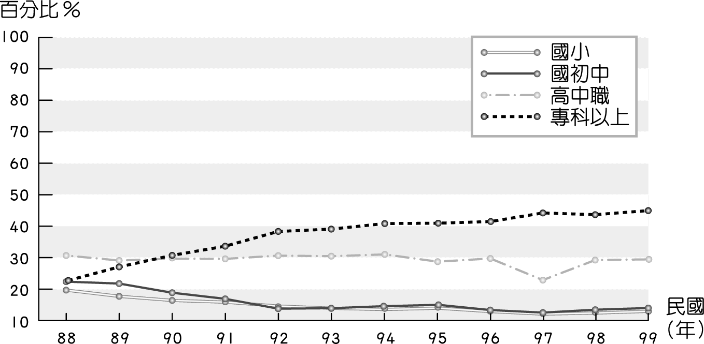

20.（ ）下表中人口密度最高的是 A市 B市 C市 D市。
地點 | 面積（平方公里） | 人口數（人）
A市 | 72 | 105143
B市 | 104 | 100143
C市 | 247 | 59003
D市 | 1422 | 17166

三、上社會課時，老師問學生以後想從事什麼行業，以下是學生的回答，請按照三級產業加以分類，並填入代號：12分
A第一級產業、B第二級產業、C第三級產業
（ ）慧琪：「「我想要在山上種植各種美麗的花卉。」
（ ）金龍：「「我要當建築工人，蓋出堅固的房子。」
（ ）奇真：「「我要當老師教導學生。」
（ ）隆德：「「我要當技師修理電器。」
（ ）貫義：「「我想當警察保護大家。」
（ ）逸晨：「「我想在牧場裡飼養許多的牛、羊。」
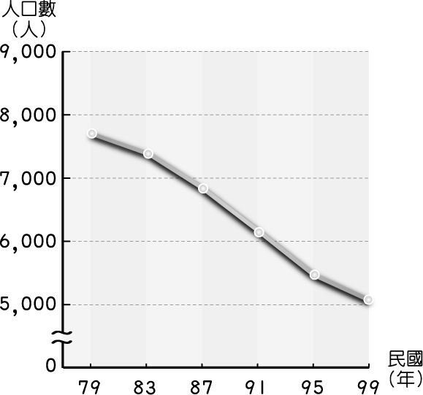
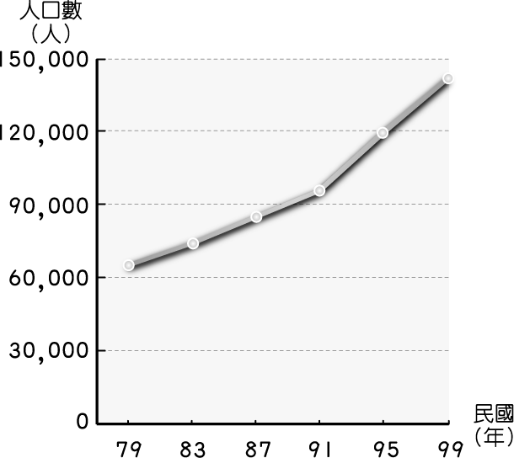
四、小希在政府出版品中發現下面這兩張圖，以下各項敘述哪些才是正確的？請將對的打ˇ。（8分）
▲民國79~99年
花蓮縣 豐濱鄉人口變化圖
▲民國79~99年
新竹縣 竹北市人口變化圖

（ ）花蓮縣 豐濱鄉每年不斷有大量的人口移入。
（ ）花蓮縣 豐濱鄉每年的人口不斷減少。
（ ）新竹縣 竹北市每年的人口不斷減少。
（ ）新竹縣 竹北市人口增加可能是因為有不錯的就業機會。

